Д У М А
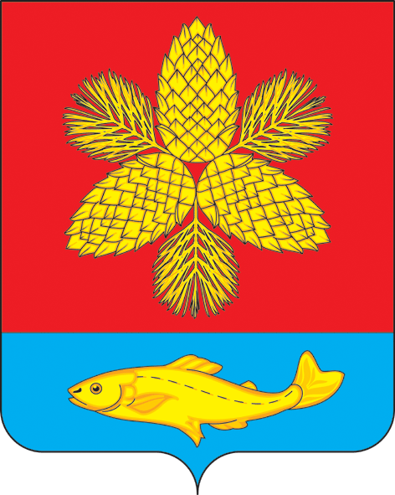
ШКОТОВСКОГО МУНИЦИПАЛЬНОГО ОКРУГА ПРИМОРСКОГО КРАЯ

Р Е Ш Е Н И Е
27 февраля 2024 г. | г. Большой Камень | № 99

Об отмене решения Думы Шкотовского муниципального округа
от 21 ноября 2023 года № 53 «Об утверждении Положения об организации и проведении публичных слушаний в Шкотовском муниципальном округе»

В связи с внесением 27 декабря 2023 г. Большекаменским межрайонным прокурором протеста на решение Думы Шкотовского муниципального округа от 21 ноября 2023 года № 53 «Об утверждении Положения об организации и проведении публичных слушаний в Шкотовском муниципальном округе» на основании Устава Шкотовского муниципального округа Дума Шкотовского муниципального округа

РЕШИЛА:

1. Протест Большекаменского межрайонного прокурора на решение Думы Шкотовского муниципального округа от 21 ноября 2023 года № 53 «Об утверждении Положения об организации и проведении публичных слушаний в Шкотовском муниципальном округе» удовлетворить.
2. Решение Думы Шкотовского муниципального округа от 21 ноября 2023 года № 53 «Об утверждении Положения об организации и проведении публичных слушаний в Шкотовском муниципальном округе» отменить.
3. Настоящее решение подлежит официальному опубликованию в газете «Взморье».
4. Контроль за исполнением настоящего решения оставляю за собой.

Председатель Думы
Шкотовского муниципального округа О.В.Кан

